El cardenal Chomalí y la Comunidad Palestina de Chile condenan la muerte del sacerdote Pierre El Raii tras un bombardeo israelí en el sur del Líbano

El cardenal de Santiago condenó la muerte del sacerdote maronita Pierre El Raii tras un bombardeo israelí en el sur del Líbano, hecho también repudiado por la Comunidad Palestina de Chile
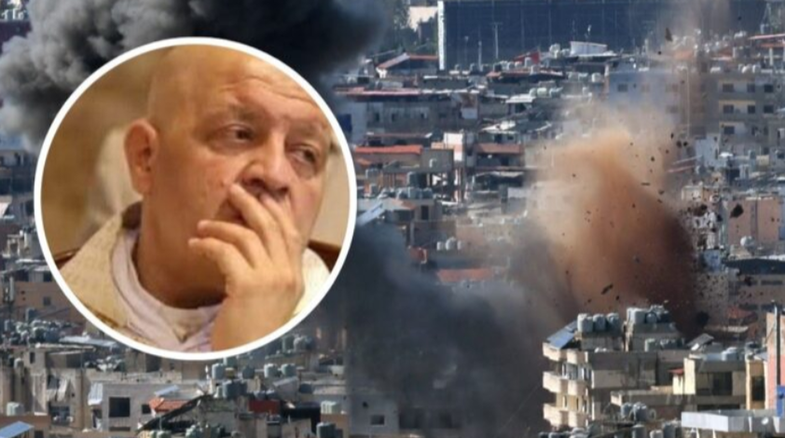
Pierre El Raii, el sacerdote maronita muerto en un bombardeo en el Líbano
RD/Agencias
10 mar 2026 - 17:42

El cardenal de Santiago, Fernando Chomalí, condenó la muerte del sacerdote maronita Pierre El Raii tras un bombardeo israelí en el sur del Líbano, hecho que también fue repudiado por la Comunidad Palestina de Chile, organización que acusó que la violencia en la región “no distingue credos”.
A través de su cuenta en X (antes Twitter), el arzobispo de Santiago lamentó la muerte del religioso y llamó a poner fin a la guerra.
“Esta noticia hiere lo más profundo de la sociedad. Urge decir siempre y bajo todas las circunstancias, NO a la guerra. ¡Es un imperativo ético! Silencien las armas, apaciguen los ánimos y vuelvan al diálogo respetuoso y sereno. Rezaré por su alma. Descansa en paz padre Pierre”, escribió Chomalí.

Comunidad Palestina condena muerte de sacerdote durante bombardeo en el Líbano
En paralelo, la Comunidad Palestina de Chile manifestó su “profunda consternación y condena” por la muerte del sacerdote católico apostólico romano de rito maronita, ocurrida en la localidad de Qlayaa, en el sur del Líbano.
Según detallaron, el religioso perdió la vida tras ser alcanzado por un segundo bombardeo israelí mientras intentaba socorrer a un feligrés que había resultado herido por un ataque previo contra una vivienda cercana a su parroquia. El padre El Raii falleció posteriormente en un centro hospitalario.
“La muerte del padre Pierre no puede leerse como un hecho aislado. Los cristianos palestinos y árabes también son víctimas de las políticas criminales de Israel, que no hacen distinción religiosa: cristianos, musulmanes, drusos, ateos o personas de cualquier credo sufren por igual sus consecuencias”, afirmaron en un comunicado.

Denuncian situación de cristianos en territorios ocupados
La organización también abordó la situación que enfrentan los cristianos en los territorios palestinos, poniendo como ejemplo la realidad de **Belén**, considerada la cuna de Jesús.
En ese sentido, señalaron que la ciudad “vive hoy asfixiada por la ocupación”, denunciando que la libertad de culto se encuentra severamente restringida, ya que participar en celebraciones religiosas depende de permisos de la autoridad ocupante, los que —según indicaron— frecuentemente son denegados.

Asimismo, indicaron que organizaciones cristianas locales han advertido que la confiscación de tierras, el muro y los puestos de control han aislado a Belén, reducido su espacio vital y empujado a numerosas familias a emigrar.
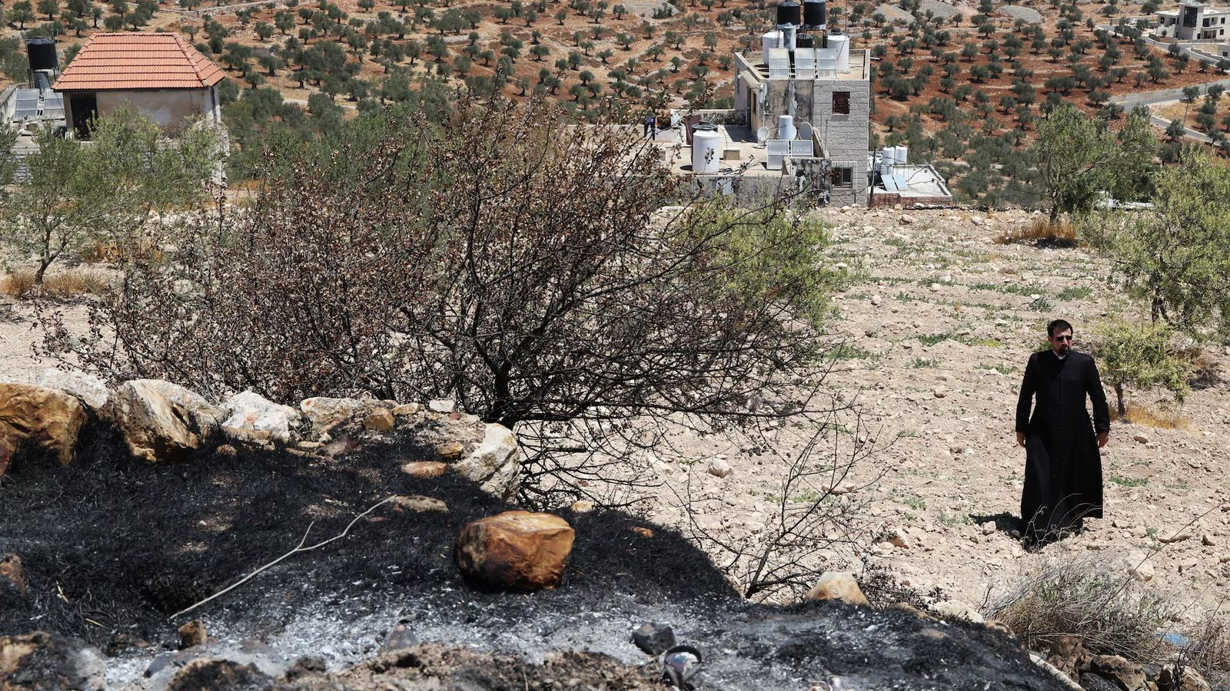Un sacerdote junto a parte del terreno quemado por colonos judíos junto a la iglesia de San Jorge de Taybeh (Cisjordania).
Finalmente, la Comunidad Palestina de Chile sostuvo que la violencia en la zona constituye una amenaza generalizada. “La ocupación, los bombardeos y la violencia israelí no distinguen entre religiones ni entre civiles; golpean al pueblo palestino y a los pueblos de la región en su conjunto”, concluyeron.

https://www.religiondigital.org/america/cardenal-chomali-comunidad-palestina-chile_1_1445791.html

